***Indicação: 103/2023 - GVRDG***

EXMO. SR. PRESIDENTE DA CÂMARA MUNICIPAL DE SUMARÉ

Indico ao Exmo. Senhor Prefeito Municipal, junto aos Departamentos Competentes, no sentido de realizar retirada de limpeza de galhos, na Rua Ernesto Pegion, em frente à entrada da Escola Estadual Vereador Euclides Miranda, Vila Yolanda Costa e Silva em Sumaré.

**Justificativa:** Tal indicação se justifica tendo em vista que referida situação na rua, atrapalhando o fluxo dos pedestres e gerando insegurança.

Sala de Sessões, 07 de novembro de 2023.

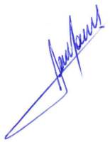

**RODRIGO DORIVAL GOMES**

Vereador

Cidadania

Anexo

